В помещении началась стрельба, произошел взрыв. Как правильно себя вести?  - 1. Избегайте большого скопления людей.  - 2. Во время массовых беспорядков постарайтесь не попасть в толпу, как участников, так и зрителей.  - 3. Попав в переполненное людьми помещение, осмотритесь, определите какие места при возникновении экстремальной ситуации наименее опасны (проходы между секторами, двери, эвакуационные выходы и др.).  - 4. При возникновении паники сохраняйте спокойствие и способность трезво оценивать ситуацию.  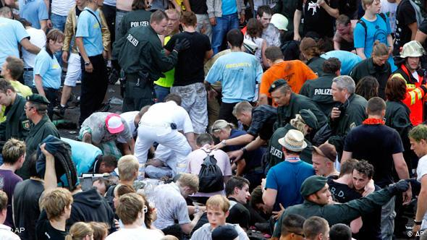  Что такое терроризм?  Терроризм (от латинского terror – страх, ужас) – совершение взрыва, поджога или иных действий, создающих опасность гибели людей, причинение материального ущерба.  Цель террористов – нарушение общественной безопасности, устрашение населения, оказание воздействия на принятие решений органами власти.  Мишенью для террористов становятся правительственные здания, аэропорты, крупные торговые центры, образовательные организации, транспорт, места массовых мероприятий.  Предупрежден значит вооружен! Как следует вести, чтобы обезопасить себя?  - Проявлять особую осторожность на многолюдных мероприятиях.  - Обращать внимание на подозрительные предметы, появление незнакомых лиц и автомобилей.  - Принимать меры по сохранности своего имущества, личных вещей.  - Отказываться от принятия подарков, сумок, коробок, упаковок и других предметов, которые могут быть замаскированы под взрывное устройство. |  | - 5. По возможности быстро уходите от источника опасности.  - 6.Если есть безопасный путь покинуть помещение, нужно его спланировать и следовать ему.  - 7. Постарайтесь укрыться за крепкими предметами (стол, шкаф и др.), отключите звук мобильного телефона.  - 8. Падайте на пол, прикрывая голову, укройтесь в безопасном помещении, за углом, колонной, вдали от окон и дверных проемов и др.  - 9. Не привлекайте к себе внимание, не бегите и не создавайте шум.  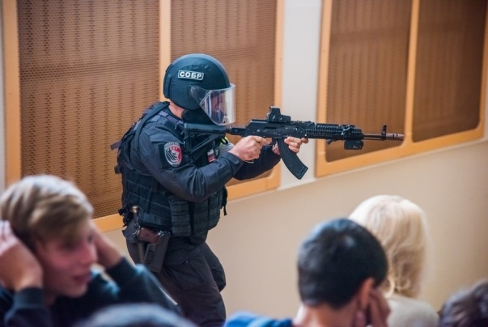  Прокуратура Кировской области  610000 г. Киров, ул. Володарского, д. 98  «Телефон доверия»: 8(8332) 38-11-53  Обнаружил подозрительный предмет! Что делать?  - 1. Незамедлительно сообщить об обнаруженном предмете представителю объекта, помещения, либо в дежурные службы правоохранительных органов.  - 2. Ограничить любые воздействия и контакт людей с подозрительным предметом. Нельзя подходить трогать, передвигать, вскрывать его.  - 3. Прекратить использовать мобильный телефон и другие средства связи вблизи такого предмета.  - 4. Дождаться представителей оперативных служб.  Вас взяли в заложники. Что не стоит делать?  - 1. Допускать действия, которые могут привести к применению нападающими оружия и повлечь человеческие жертвы.  - 2. Паниковать и смотреть в глаза преступников. |  | Прокуратура Кировской области  ПАМЯТКА  антитеррористическая безопасность  Киров  2021  Как себя вести?  - 1. Совершать действия только с разрешения преступников.  - 2. Пытаться бежать только при уверенности в успехе побега.  - 3. Подчиниться требованиям преступников.  При освобождении заложников:  - 1. После начала штурма заложников необходимо держаться дальше от преступников.  - 2. Расположитесь подальше от окон и дверей.  3. Ложитесь на пол лицом вниз, закройте голову руками.  - 4. Внимательно следуйте указаниями группы захвата.

